附件3

“无人机输电线路巡检相关供应商产品介绍”示例
*********公司

***公司成立于***年，致力于无线移动视频传输系统、计算机系统集成及多旋翼无人机系统的研发、生产与应用。近年来，公司基于多年在无线通信、视频编解码等领域的技术积累，先后在复合材料成型工艺、无人机飞行控制系统、无人机数据链通信系统、地面站软件及一体化控制系统等诸多方面进行长期的技术研究和投入，我们的目标是为行业用户提供世界一流的微型无人机系统解决方案及服务。
产品展示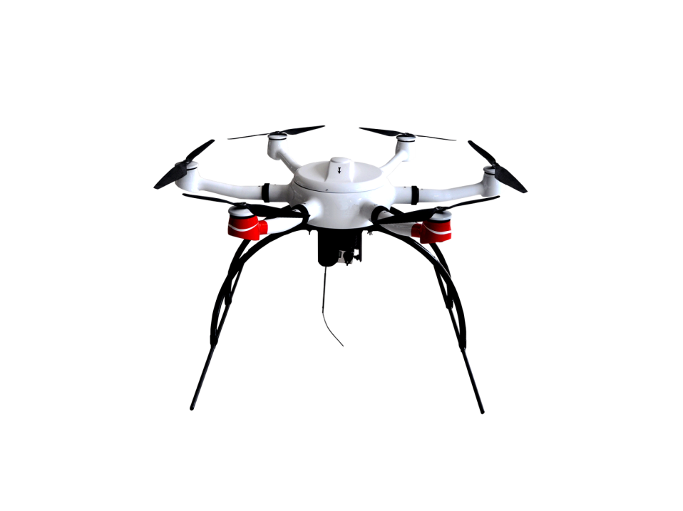
1、技术参数
整机展开最大尺寸 | 1410mm
标准起飞重量 | 8.2Kg
最大起飞重量 | 10.7Kg
最大负载重量 | 3Kg
最大抗风能力 | 10m/s
最大飞行速度 | 12m/s
相对飞行高度 | 1000m（平原）
最大工作海拔 | ≤4000m
GPS悬停精度 | 垂直方向：±0.5m
GPS悬停精度 | 水平方向：±2m
2、产品特性

******特性
●全碳纤维机身，刚性好，重量轻，负载
飞行时间大于40分钟；
●上翘机臂设计，增加飞行平稳性，抗风
能力大于5级；
●可在海拔4千米以上地区飞行；
●全高清实时传输，支持HD1080i/p图像；
●插拔式快拆结构，展开时间小于5分钟；
●高度集成防雨云台套件，可雨中飞行；
●智能飞控系统，支持手动精准操控及自
主飞行模式。

